Раздел SQL
Задание 1

Вывести отсортированный по количеству перелетов (по убыванию) и имени (по возрастанию) список пассажиров, совершивших хотя бы 1 полет.

SELECT name, COUNT(trip) AS count
FROM Passenger
INNER JOIN Pass_in_trip
ON Passenger.id=Pass_in_trip.passenger
GROUP BY passenger
HAVING COUNT(trip) >= 1
ORDER BY count DESC, name

Задание 2

Сколько времени обучающийся будет находиться в школе, учась со 2-го по 4-ый уч. предмет ?

SELECT DISTINCT TIMEDIFF(
(SELECT end_pair FROM Timepair WHERE id=4),
(SELECT start_pair FROM Timepair WHERE id=2)
) AS time
FROM Timepair

Задание 3

Выведите список комнат, которые были зарезервированы в течение 12 недели 2020 года

SELECT DISTINCT Rooms.*
FROM Rooms
JOIN Reservations
ON Rooms.id=Reservations.room_id
WHERE WEEK(start_date, 1) = 12 AND YEAR(start_date)=2020

Задание 4

Какой(ие) кабинет(ы) пользуются самым большим спросом?

SELECT classroom
FROM Schedule
GROUP BY classroom
HAVING COUNT(classroom) =
(SELECT COUNT(classroom)
FROM Schedule
GROUP BY classroom
ORDER BY COUNT(classroom) DESC LIMIT 1)

Задание 6

Cоставить отчет о битвах кораблей в два суперстолбца.

SELECT ROW_NUMBER() OVER(ORDER BY date, name) AS rn,
NTILE(2) OVER(ORDER BY date, name) AS tile,
name,
LAG(date,0,NULL) OVER(ORDER BY date) date_1,
LEAD(date,3,NULL) OVER(ORDER BY date) date_2
FROM battles

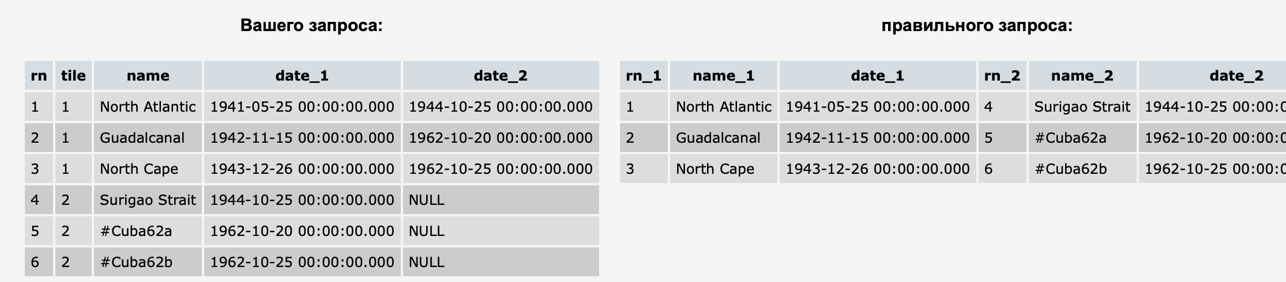

Ход решения:

Полагаю, что нужно изначально все столбцы разделять через CASE с условиями в виде выражений
Пробовала сделать через
CASE tile
WHEN 1 THEN (SELECT name FROM battles AS name_1)
WHEN 2 THEN (SELECT name FROM battles AS name_2)
Но запрос не сработал и тогда по идее останется еще столбец tile, который выводить не нужно.
То же самое для ROW_NUMBER()

Либо нужно сделать группировку по tile

Раздел математика
Задание 1

В игре «Что? Где? Когда?» в каждом раунде волчок останавливается в секторе номер n, где n равновероятно принимает одно из значений 0, 1,..., 13. При этом играет первый из секторов по часовой стрелке, который ранее не играл. Найдите вероятность того, что после шести раундов сыграют (в любом порядке) секторы 1, 2,..., 6.

Искомое число $\frac{m}{n(14)}$
n(14) – количество вариантов остановки волчка в 14 секторах
(14)=14⁶ (6 бросаний по условию)
m – число вариантов, при которых выпадут секторы 1,2, …, 6
Волчок останавливается на секторах 1-6 и никогда на остальных. Значит вероятность выпадения секторов 1-6 равна вероятности невыпадения остальных секторов. Допустим рассматривается 7 секторов и вероятность выпадения 1-6 и невыпадения оставшегося. Тогда
n(7) – количество вариантов
(7)=7⁶
$$\frac{1}{7}=\frac{m}{7^{6}}$$
m=7⁵
В таком случае искомая вероятность
$$\frac{7^{5}}{{14}^{6}}=\frac{1}{448}$$

Ответ: $\frac{1}{448}$

Задание 2

Аналитик рынка ценных бумаг оценивает среднюю доходность определенного вида акций. Случайная выборка из 16 дней показала, что средняя доходность по акциям данного типа составляет 8% с выборочным средним квадратическим отклонением в 4%. Предполагая, что доходность акции подчиняется нормальному закону распределения, определите 99% -ый доверительный интервал для средней доходности интересующего аналитика вида акций.

Условие:
n=16
Х_{среднее}=8 по выборке
σ=4
уровень доверия (1-α)=0,99
α=0,01
Решение:
- Так как интервал двусторонний:
$$\frac{α}{2}=0,05$$
$$1-\frac{α}{2}=0,995$$

- Найдено по таблице для нормального распределения:

$Z_{1-\frac{α}{2}}$=2,58
$$P(X_{ср}-Z_{1-\frac{α}{2}}∙\frac{σ}{\sqrt{n}}≤μ≤X_{ср}+Z_{1-\frac{α}{2}}∙\frac{σ}{\sqrt{n}})=1-α$$
Где $μ$ – среднее в генеральной совокупности

Нижняя граница интервала:
$$X_{ср}-Z_{1-\frac{α}{2}}∙\frac{σ}{\sqrt{n}}=8-2,58∙\frac{4}{\sqrt{16}}=5,42$$
Верхняя граница интервала:
$$X_{ср}+Z_{1-\frac{α}{2}}∙\frac{σ}{\sqrt{n}}=8+2,58∙\frac{4}{\sqrt{16}}=10,58$$

Ответ: С вероятностью 0,99 $μ∈[5,42;10,58]$

Задание 3

Мужчины и женщины по-разному оценивают положительные человеческие качества. Предложили мужчинам и женщинам на основе десятибалльной шкалы (10 баллов – это максимум) оценить важность следующих пяти качеств в представителях противоположного пола:

Качества | Ум | Доброта | Красота | Юмор | Работоспособность
Мужчины | 7 | 8 | 8 | 5 | 7
Женщины | 10 | 5 | 3 | 8 | 10

Найдите тесноту связи между этими данными, рассматривая данные, как выборочные наблюдения случайных величин. Сделайте вывод о том, насколько близки или далеки мужчины и женщины в оценках качеств партнеров.

Решение:

Тесноту связи между имеющимися данными можно определить с помощью коэффициента корреляции. Расчет по задаче проводила в Excel через формулу =КОРРЕЛ(массив1; массив2), где массив1 это мужчины и массив2 женщины (если поменять их местами, результат будет тот же).

Расчетная формула:
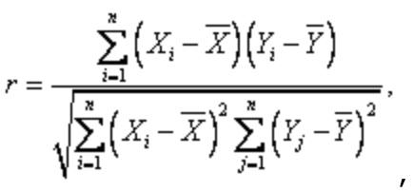

Таким образом
r=-0,5243225

Знак минус означает, что одна переменная уменьшается по мере того, как увеличивается другая (обратная зависимость).
Значение близко к -0,5, что данные имеют слабую обратную взаимосвязь.
Однако это не означает наличие причинно-следственной связи между рассматриваемыми данными.

Раздел Основы программирования

Дан массив целых чисел nums и целое число target. Написать функцию, возвращающую индексы элементов, дающих в сумме число target?

Python:

import random
import numpy
nums = []
nums = [random.randint(1,10) for i in range(1,20)]
print('Массив: %s' % nums)
if type(nums) == int:
target = 10
for i in range(nums+1):
target += i
print('Индексы: %s' % nums.index())

Ход решения:
- Задаем массив из 20 любых чисел в интервале от 1 до 10
- При условии, что массив nums состоит из целых чисел, присваиваем значение переменной target
- В цикле массива суммируются попарно все числа
- Выводятся индексы элементов, суммы которых равны target

